„Pasitikėjimo savimi“ pasitikrinimo teiginiai

Pirmiausia pasitikrinkite, kur jums stinga pasitikėjimo savimi. Koks jūsų pasitikėjimas savimi pagal dešimties balų sistemą? Jūs tikriausiai aptiksite, kad kai kuriose srityse jūsų rezultatai geresni negu kitose.

Viešumoje
Kaip dažniausiai jaučiatės viešumoje?

Nepasitikiu 0 1 2 3 4 Norma 6 7 8 9 10 Pasitikiu

Draugystėje
Ar tikite turį gebėjimų užmegzti draugystę ir ją išlaikyti?

Nepasitikiu 0 1 2 3 4 Norma 6 7 8 9 10 Pasitikiu

Kaip asmenybė
Kaip vertinate savo patrauklumą ir teisę į laimę?

Nepasitikiu 0 1 2 3 4 Norma 6 7 8 9 10 Pasitikiu

Profesine prasme
Ar pasitikite savimi darbe ir tik karjeros perspektyvomis?

Nepasitikiu 0 1 2 3 4 Norma 6 7 8 9 10 Pasitikiu

Fizine prasme
Ką manote apie savo kūną ir ar galite jį patobulinti?

Nepasitikiu 0 1 2 3 4 Norma 6 7 8 9 10 Pasitikiu

Kaip atrodote
Ar esate patenkintas savo išvaizda ir elgesiu?

Nepasitikiu 0 1 2 3 4 Norma 6 7 8 9 10 Pasitikiu

Kaip partneris
Ar jaučiatės bendraudami su priešingos lyties asmeniu?

Nepasitikiu 0 1 2 3 4 Norma 6 7 8 9 10 Pasitikiu

Kaip tėvas ar mama
Ar patenkinti tuo, kaip bendraujate su vaikais?

Nepasitikiu 0 1 2 3 4 Norma 6 7 8 9 10 Pasitikiu

Finansiškai
Ar manote tinkamai tvarkote finansinius reikalus?

Nepasitikiu 0 1 2 3 4 Norma 6 7 8 9 10 Pasitikiu
Kompetencijos prasme
Ar pasitikite savo sumanumu ir gebėjimu įveikti sunkumus?

Nepasitikiu 0 1 2 3 4 Norma 6 7 8 9 10 Pasitikiu

Savo talentu
Ar esate įsitikinę, kad turite kokį išskirtinį gebėjimą?

Nepasitikiu 0 1 2 3 4 Norma 6 7 8 9 10 Pasitikiu

Ar esate kategoriški
Kaip vertinate savo gebėjimą įtikinti ir priversti jus gerbti?

Nepasitikiu 0 1 2 3 4 Norma 6 7 8 9 10 Pasitikiu

Gebėjimas džiaugtis
Ar manote, jog mokate džiaugtis?

Nepasitikiu 0 1 2 3 4 Norma 6 7 8 9 10 Pasitikiu

Jeigu dar kokioje nors srityje nepasitikite savimi ir norėtumėte pasitikėjimą savimi sutvirtinti, įrašykite į šį sąrašą ir skaičiuokite taškus lygiai taip pat.

Asmeninioaugimoiniciatyvosskalė

1. Ašžinau, kaippakeistituosdalykus, kuriuosnorėčiaupakeistisavogyvenime.
1 2 3 4 5 6 7
tikrai ne tikraitaip

2. Turiuaiškųsupratimą, kosiekiušiamegyvenime.
1 2 3 4 5 6 7
tikrai ne tikraitaip

3. Jeikąnorsnoriupakeistisavogyvenime, imuosiiniciatyvosirpradedukeitimoprocesą.
1 2 3 4 5 6 7
tikrai ne tikraitaip
4. Grupėjegaliupasirinktivaidmenį, kurįnoriu.
1 2 3 4 5 6 7
tikrai ne tikraitaip

5. Žinau, koreikia, kadpasiekčiausavotikslus.
1 2 3 4 5 6 7
tikrai ne tikraitaip

6. Turiukonkretųveiksmųplaną, kaipįgyvendintisavotikslus.
1 2 3 4 5 6 7
tikrai ne tikraitaip

7. Jaučiuosiatsakingasužsavogyvenimą.
1 2 3 4 5 6 7
tikrai ne tikraitaip

8. Ašžinau, koksgalėtųbūtimanokonkretusindėlispasauliui.
1 2 3 4 5 6 7
tikrai ne tikraitaip

9. Turiuplaną, kaipsavogyvenimąpadarytilabiausubalansuotu, harmoningu.
1 2 3 4 5 6 7
tikrai ne tikraitaip

Smalsumoirnorotyrinėtiskalė

- Apibūdinčiau save kaipžmogų, kuris aktyviaikiektikgaliieškoinformacijosnaujojesituacijoje.
1 2 3 4 5 6 7
tikrai ne tikraitaip

2. Kai užsiimukokianorsveikla, taip į jąįsitraukiu, kadprarandulaikosuvokimą.
1 2 3 4 5 6 7
tikrai ne tikraitaip

3. Dažnaipastebiu, kadieškaunaujųgalimybiųtobulėti.
1 2 3 4 5 6 7
tikrai ne tikraitaip

4. Nesužmogus, kuris labaiįsigilina į naujassituacijasardalykus.
1 2 3 4 5 6 7
tikrai ne tikraitaip

5. Kai kažkuopradeduaktyviaidomėtis, mane labaisunkusustabdyti.
1 2 3 4 5 6 7
tikrai ne tikraitaip

6. Draugai mane apibūdintųkaipypatingai „užsidegusį“, kaikažkądarau.
1 2 3 4 5 6 7
tikrai ne tikraitaip

7. Kurbebūčiau, ieškaunaujųpatirčiųardomiuosinaujaisdalykais.
1 2 3 4 5 6 7
tikrai ne tikraitaip

NORAI
Svajonės
Siekiai
Poreikiai
Vertybės
Interesai
ATSAKOMYBĖ

TIKSLAS
VEIKLA

REZUL-TATAS

VEIKSNIAI, ĮTAKOJANTYS SPRENDIMUS

VIDINIAI VEIKSNIAI | SILPNAI | VIDUTINIŠKAI | STIPRIAI
1. Šeima
2. Draugai
3. Vyro /moters stereotipai
4. Kita (įvardinkite)
5. Kita (įvardinkite)
6. Pasitikėjimo savimi stoka
IŠORINIAI VEIKSNIAI | SILPNAI | VIDUTINIŠKAI | STIPRIAI
1. Ką pagalvos kiti
2. Pokyčių baimė
3. Baimė priimti klaidingą sprendimą
4. Nesėkmės baimė
5. Baimė pasirodyti kvailu
6. Kita (įvardinkite)

Kokie išoriniai ir vidiniai veiksniai, stipriausiai (neigiamai ir teigiamai) veikia priimant sprendimus?
Kokie veiksniai dažniau veikia priimant sprendimus – vidiniai ar išoriniai?
Koks veiksnys veikia visus tris sprendimus?

Kasbūtų, jeiguJūs… | Tikėtinasrezultataspopenkeriųmetų
Kitaismetaisišrinktų į seimą…

Pradėtumėtesavoverslą…

Laimėtumėtemilijoną…

Išvyktumėtemetams į užsienį…

ATEITIES IDĖJŲ LIETUS

Pagalvokite apie savo ateitį ir surašykite kuo daugiau idėjų remdamiesi šiomis taisyklėmis:
- Surašykite kuo ilgesnį idėjų sąrašą,
- Rašydami idėjas – jų nevertinkite, neieškokite įgyvendinimo galimybių ir panašiai, tiesiog generuokite spontaniškai ir viską užrašykite.
- Kol neužrašysite visų idėjų, nesvarstykite jų priimtinumo.

Idėjos | Taip | Ne
Aš galėčiau...
Aš galėčiau...
Aš galėčiau...
Aš galėčiau...
Aš galėčiau...
Aš galėčiau...
Aš galėčiau...
Aš galėčiau...
Aš galėčiau...
Aš galėčiau...
Aš galėčiau...
Aš galėčiau...
Aš galėčiau...
Aš galėčiau...
Aš galėčiau...
Aš galėčiau...
Aš galėčiau...
Aš galėčiau...
Aš galėčiau...
Aš galėčiau...
Aš galėčiau...

Surašęidėjas, pažymėkite ties kiekviena „+“ ženklu, jeigu tai būtųrealiirpriimtinaidėja, jeigunepriimtina – „+“ ženklas ties stulpeliu „Ne“.

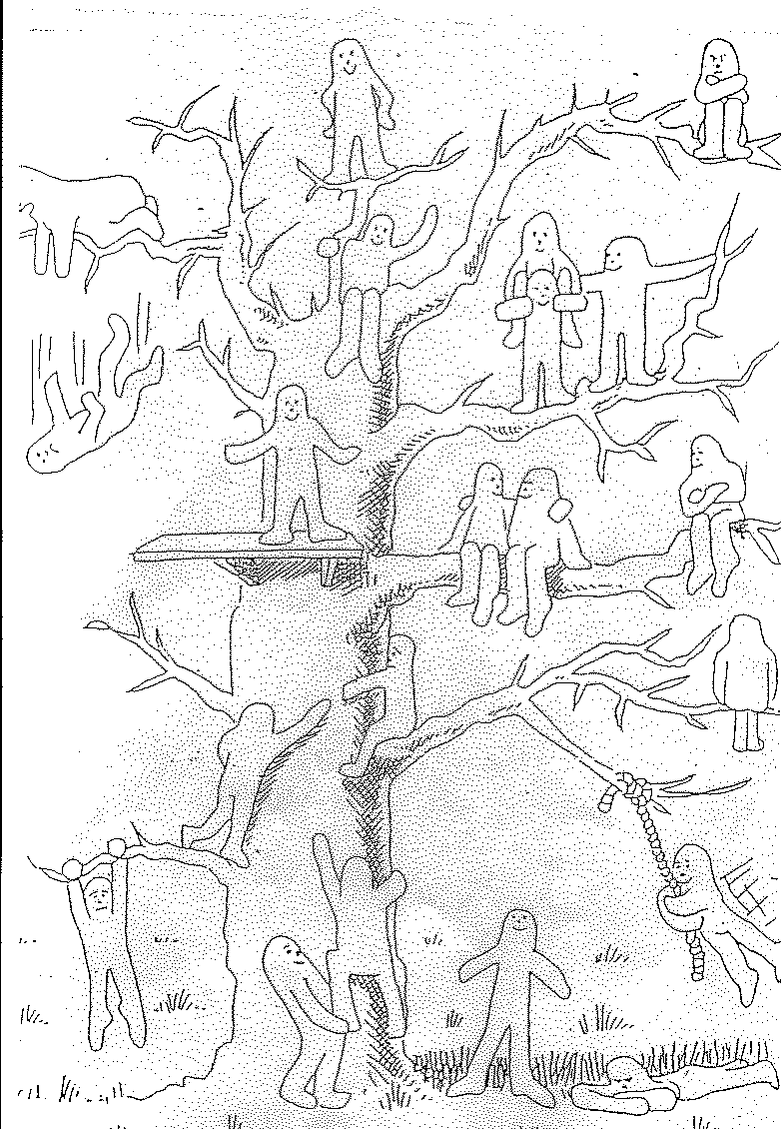

DŽIAUGSMO INVENTORIUS

Kartais ateina laikas, kai mus prislegia rūpesčiai, ir tarsi „pamirštame“, kad gyvenimas turi ir šviesiąją, linksmąją, spindinčiąją pusę. Šis pratimas padės prisiminti tuos gerus dalykus, kurie padeda atsitiesti ir eiti pirmyn.

Užbaikite sakinius.
Aš žinau, kad...
Gyvenime mane džiugina...

Mano stipriosios savybės yra...

Mane pralinksmina...

Man patinka...

Jaučiuosi laimingas, kai...

Pajuntu, jog gera gyventi, kai...

